Kế hoạch Một Giáo Xứ – Cùng Nhau Xây Dựng Tương Lai

Kế hoạch "Một Giáo Xứ" (One Parish Plan) của Chương Trình Cộng Tác Trong Tin Mừng (Partners in the Gospel) là một sáng kiến ​​chiến lược và toàn diện, được thiết kế nhằm định hướng cho các cộng đồng giáo xứ trong giai đoạn từ một năm đến năm năm sau. Gia Đình Giáo Xứ Thánh Giáo Hoàng Gioan XXIII đã chính thức hợp nhất thành một giáo xứ duy nhất từ ngày 1 tháng 7 năm 2022. Chúng ta tận dụng sự đa dạng các nguồn tài liệu và công cụ hỗ trợ từ sự Cộng Tác (Partners) để thúc đẩy những nỗ lực của mình, hướng tới mục tiêu chung là xây dựng một cộng đồng giáo xứ vững bền và phát triển thịnh vượng. Về bản chất, tiến trình này tập trung vào việc nhận định và đáp lại lời mời gọi của Thiên Chúa dành cho cộng đồng chúng ta; qua đó, chúng ta tìm cách thấu hiểu căn tính đích thực mà Thiên Chúa muốn chúng ta trở thành, cũng như phương cách để hiện thực hóa mục đích cao cả ấy.

Để xây dựng những Hạng Mục Hành Động một cách thấu đáo và thiết thực, điều cốt yếu là chúng ta phải có sự thấu hiểu rõ ràng về tình hình hiện tại của mình. Hội Đồng Cố Vấn Gia Đình Giáo Xứ (PFAC), với sự cộng tác của Cha Tuấn, Cha Hendry và Ban Lãnh Đạo Nhân Sự, đã biên soạn Báo Cáo về Tình Hình Gia Đình Giáo Xứ. Báo cáo này tổng hợp thông tin từ các báo cáo của Giáo Phận cũng như từ chính hồ sơ lưu trữ của giáo xứ, nhằm cung cấp những dữ liệu chi tiết về cộng đồng của chúng ta. Dưới đây là những điểm nổi bật cụ thể được trích dẫn từ báo cáo đó. Quý vị có thể tìm đọc báo cáo này trên trang web của Giáo Xứ Pope St. John XXIII, tại đề mục "One Parish Family".

1. Loan Báo Tin Mừng – Làm thế nào để chúng ta tiếp tục chào đón mọi người gia nhập đại gia đình giáo xứ của mình?
Mục tiêu của Tổng Giáo Phận – vươn ra cộng đồng để gia tăng số lượng giáo dân ghi danh và lãnh nhận các bí tích.
Trong năm 2024-2025, đại gia đình giáo xứ chúng ta đã có 262 người lãnh nhận Bí Tích Rửa Tội, Rước Lễ Lần Đầu, và/hoặc Bí Tích Thêm Sức. Chúng ta cũng có 247 người tham gia vào chương trình Giáo Lý Đức Tin và chuẩn bị để được khai tâm vào đức tin Công Giáo.
Tính đến tháng 4 năm 2026, gia đình giáo xứ của chúng ta có 1,221 gia đình ghi danh thành viên giáo xứ. Đây là mức tăng 2,69% về số lượng ghi danh so với thời điểm cuối năm 2025.

2. Không Gian Phụng Tự – Làm thế nào để chúng ta tận dụng tốt hơn các địa điểm nhà thờ (không gian phụng tự) hiện có?
Mục tiêu của Tổng Giáo Phận – Mỗi không gian phụng tự cần đạt mức sử dụng từ 50% đến 80% sức chứa.

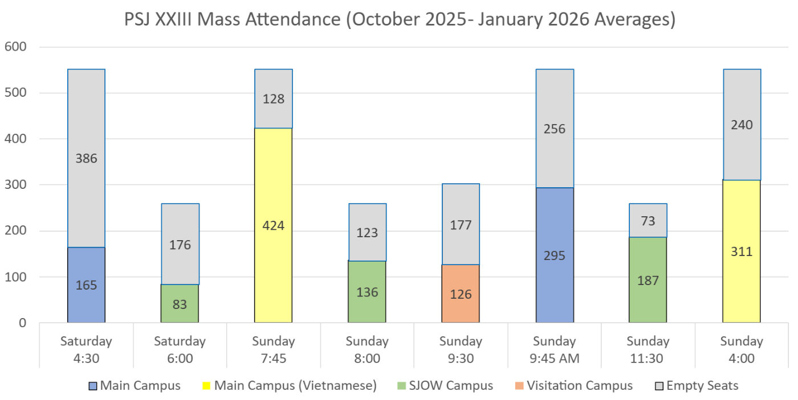

3. Tham Dự Thánh Lễ Cuối Tuần - Kế Hoạch Hành Động: xác định cách điều chỉnh lịch Thánh Lễ Cuối Tuần để tạo ra một kế hoạch bền vững và giảm bớt việc quá tải cho các linh mục.
Mục tiêu của Tổng Giáo Phận: Các linh mục không nên dâng lễ quá 3 Thánh Lễ Cuối Tuần. (Hiện tại, do nhu cầu mục vụ, Đức Tổng Giám Mục Etienne đã cho phép theo giáo luật để mở rộng điều này lên 4 Thánh Lễ mỗi cuối tuần.)

4. Tài Chính – tổng thể tình hình tài chính của chúng ta.
Kế Hoạch Hành Động – xây dựng một kế hoạch nhằm hợp nhất tài chính của cả năm địa điểm.
Các Mục Tiêu của Tổng Giáo Phận – xem chi tiết tại từng phần dưới đây

Nợ của Giáo Xứ:
Tính đến ngày 30 tháng 6 năm 2025, giáo xứ chúng ta đang gánh chịu số nợ là 449,415 đô la. Khoản nợ này gồm một khoản vay đang phát sinh lãi suất. Giáo Xứ Holy Rosary đã ký kết khoản vay này thông qua Giáo Phận, trước khi sáp nhập năm giáo xứ vào năm 2022.
Mục tiêu của Tổng Giáo Phận: Các cộng đoàn giáo xứ cần lập kế hoạch để giảm bớt nợ nần.

Quỹ Xoay Vòng của Giáo Xứ (PRF) – đây chính là các tài khoản tiết kiệm của chúng ta:
Tính đến ngày 30 tháng 6 năm 2025, cộng đồng giáo xứ chúng ta đang nắm giữ số dư 2,181,146 USD trong các tài khoản PRF; con số này tương đương 4.6% giá trị được bảo hiểm của các tòa nhà thuộc giáo xứ. Tổng số tiền này bao gồm cả các khoản quỹ không bị ràng buộc (số tiền mà chúng ta có thể chuyển sang tài khoản vãng lai để chi trả các khoản phí khi cần thiết) và các khoản quỹ bị ràng buộc (số tiền đã được dành riêng cho những mục đích cụ thể khác). Riêng số dư trong tài khoản tiết kiệm PRF (phần tiền mà chúng ta có thể sử dụng để chi trả các khoản phí) hiện đạt mức 1,373,505 USD.
Mục Tiêu của Tổng Giáo Phận – Tỷ lệ so với giá trị được bảo hiểm của các tòa nhà phải đạt mức > 6%. Để đạt được mục tiêu này, chúng ta cần bổ sung thêm 669,900 USD vào tài khoản Tiết Kiệm của Giáo Xứ (PRF).

Doanh Thu của Giáo Xứ, tính đến ngày 30 tháng 6 năm 2025:
Thu Nhập Thường Xuyên là nguồn thu từ các khoản đóng góp trong Thánh Lễ Chúa Nhật, các Ngày Lễ Trọng và trực tuyến. Thu Nhập Thường Xuyên của đại gia đình giáo xứ chúng ta đạt mức $1,035,560.
Tổng Doanh Thu của Giáo Xứ bao gồm Thu Nhập Thường Xuyên cộng với thu nhập từ việc cho thuê, các khoản hiến tặng đặc biệt và các nguồn khác. Tổng Doanh Thu của đại gia đình giáo xứ chúng ta đạt mức $1,574,720.

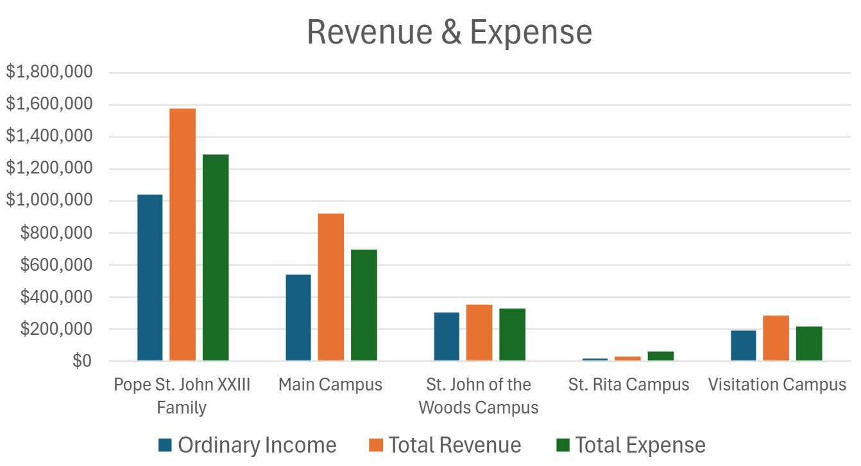

Mục Tiêu của Tổng Giáo Phận: Thu Nhập Thường Xuyên cần trang trải được Tổng Chi Phí

Mục Tiêu của Tổng Giáo Phận: Lý tưởng nhất là chi phí của giáo xứ phải thấp hơn Thu Nhập Thường Xuyên. Hiện tại, Chi Phí của chúng ta đang vượt quá thu nhập thường xuyên (bao gồm tiền đóng góp trong các Thánh Lễ Chúa Nhật, Lễ Trọng và trực tuyến) một khoản là 248,650 đô la.

Phân tích chi tiết theo từng cơ sở trực thuộc giáo xứ: các số liệu được lấy từ năm tài chính kết thúc vào ngày 30 tháng 6 năm 2025.

Tính Khả Thi Về Tài Chánh | Pope St. John XXIII | Main Campus | St. John of the Woods Campus | St. Rita  Campus | Visitation  Campus
Nợ của Holy Rosary  Mục tiêu = giảm nợ | $449,415 | $162,825
Quỹ Tiết Kiệm  Quỹ /Hạn Chế & Không Hạn Chế  Quỹ Không Hạn Chế  Mục tiêu =Số dư PRF đủ để đạt tỷ lệ giá trị được bảo hiểm của PRF | $2,181,146  $1,373,505 | $1,206,783  $639,658 | $497,845  $313,068 | $228,454  $228,454 | $248,064  $192,325
Thu Nhập Thường Xyuên  Mục tiêu = Nhiều Hơn $1.0M | $1,035,560 | $536,910 | $297,620 | $15,910 | $185,120
Tổng Lợi Nhuận  Mục tiêu = Nhiều Hơn $1.M | $1,574,720 | $919,870 | $347,470 | $25,350 | $282,030
Tổng Chi Phí Của Giáo Xứ  Mục tiêu = Ít hơn Thu Nhập Thường Xuyên | $1,284,210 | $690,420 | $327,700 | $53,570 | $212,520

Giáo Xứ PSJXXIII của chúng ta phụ thuộc vào sự đóng góp rộng rãi của quý vị để hỗ trợ các chương trình bí tích và các hoạt động mục vụ đa dạng. Chúng ta có thể làm gì để tăng Thu Nhập Thường Xuyên và nguồn Quỹ Tiết Kiệm, đồng thời cắt giảm các khoản Chi Phí?

5. Các Tòa Nhà – Tình trạng các tòa nhà của chúng ta hiện ra sao?
Tính đến tháng 10 năm 2024, cộng đoàn giáo xứ của chúng ta có 4 tòa nhà đang ở trạng thái “Đen”, nghĩa là cần phải được đánh giá lại. Chúng ta có 7 tòa nhà ở trạng thái “Đỏ”, nghĩa là có thể cần thực hiện các sửa chữa mang tính cấp thiết. Kế Hoạch Hành Động – tiến hành đánh giá lại các tòa nhà.
Mục Tiêu của Tổng Giáo Phận – Không để bất kỳ tòa nhà nào rơi vào trạng thái Đen hoặc Đỏ.

Dữ liệu của các tòa nhà | Pope St. John XXIII  (includes STEM) | Main Campus | St. John of the Woods  Campus | St. Rita  Campus | Visitation  Campus | PSJXXIII STEM Academy @ Vis Campus
Tình Trạng Màu Đen  Target = 0 | 6 | 3 | 0 | 0 | 2 | 1
Tình Trạng Màu Đỏ  Target = 0 | 6 | 1 | 1 | 2 | 0 | 2
Tình Trạng Màu Vàng  Không đặt mục tiêu cố định | 2 | 0 | 2 | 0 | 0 | 0
Tình Trạng Màu Xanh  Không đặt mục tiêu cố định | 0 | 0 | 0 | 0 | 0 | 0
Giá trị được bảo hiểm của các tòa nhà | $47,892,435 | $19,170,330 | $5,600,800 | $3,160,200 | $19,961,100 | Included in Vis Total

Chú Giải Phân Loại Tòa Nhà:
Ý nghĩa của các trạng thái màu sắc –
Tòa Nhà Màu Đen – nhiều khả năng không thể sửa chữa được vì chi phí đầu tư cực lớn
Tòa Nhà Màu Đỏ – cần sửa chữa lớn
Tòa Nhà Màu Vàng – cần sửa chữa một số hạng mục nhưng không có nguy cơ rơi vào trạng thái Đen
Tòa Nhà Màu Xanh Lá – tòa nhà được bảo trì tốt và đang được duy trì bảo dưỡng thường xuyên

Vị Trí các Tòa Nhà:
Các tòa nhà Màu Đen: Trụ Sở Chính: Nhà Thờ, Trường Học và Văn Phòng; Visitation: Nhà Thờ, Nhà Xứ và Hội Trường (Trường STEM và giờ giao lưu cà phê đang sử dụng)

Các tòa nhà Màu Đỏ: Trụ Sở Chính: Nhà Xứ; St. John of the Woods: Nhà Xứ; St. Rita: Nhà Thờ và Nhà Xứ; Trường STEM: Trường Học và Collier (Trung Tâm Giáo Dục Mầm Non)

Các tòa nhà Màu Vàng: St. John of the Woods: Nhà Thờ và Hội Trường

Một số tòa nhà của chúng ta đã trải qua các mức độ sửa chữa và bảo trì khác nhau kể từ khi Giáo Phận tiến hành việc đánh giá cơ sở sử dụng. Ví dụ, trường học đã thực hiện một số nâng cấp trong 2-3 năm qua. Tình trạng hiện tại có thể thay đổi khi thực hiện lại việc đánh giá.

6. Nhân sự
Mục Tiêu của Tổng Giáo Phận – Kế hoạch "Một Giáo Xứ" cần chứng minh được năng lực nhân sự đầy đủ để đáp ứng các nhu cầu của giáo xứ trong các lĩnh vực: Hành Chính, Giáo Dục Đức Tin và Quản Lý Cơ Sở Vật Chất.
Hiện tại, chúng ta đang thiếu hụt nhân sự. Chúng ta đang trong quá trình định lượng các nhu cầu của đại gia đình giáo xứ để xác định những vị trí nhân sự cần bổ sung. Để xem danh sách nhân sự hiện tại của giáo xứ, xin vào trang web psj23.org, nhấp vào mục "About Us" (Giới Thiệu Về Chúng Tôi), kéo xuống và chọn mục "Staff" (Nhân Sự).

Thắc mắc:
Nếu quý vị có thắc mắc, xin vui lòng gửi về địa chỉ: psj23parish@psj23.org.
Chúng tôi sẽ tổng hợp và công bố cả câu hỏi lẫn câu trả lời ngay khi đã thu thập đầy đủ thông tin.

